Core 侧 decode 的职责边界是识别和转发，而不是在通用 RISC-V decode 阶段解释 TensorCore 语义。
core侧的decode保留完整 RISC-V 指令字段和寄存器操作数关系，保留完整custom opcode、funct3、funct7、rd、rs1、rs2 指令部分并送入后续 tensor 路径；对 TCU_MMA 而言，Core 侧不解析 idescriptor_t 的 kind、shape、sparse、transpose，也不展开 rs2 指向的 operand_block_t。真正的 MMA 二级解析发生在 TensorCore 侧的 TcDecode。TcDecode 从 rs1 还原 32-bit idescriptor_t，从 LMEM 读取 32B operand_block_t，解析出 D TADDR、A TADDR、B shared-memory descriptor、lanes offset、precision kind、shape 和 qualifier 标志，再交给 TensorUnit::dispatch_tcu_mma 建立带 async_id 的宏操作，用于标记异步事件。其他 tcgen05 兼容指令也沿同一分层思想处理：TMEM alloc/dealloc/cp/shift 指令进入 Core 与 Tmem，CPABULK_TENSOR_LD(PTX中对应cp.async.bulk.tensor)指令 进入 DRAM↔LMEM copy 路径，mbarrier/fence/commit 指令进入 Core 的异步完成与等待队列，tcgen05.ld/st指令 通过 TADDR 执行 TMEM 与通用寄存器之间的显式异步访问。
数据通路上，CPABULK_TENSOR_LD 负责 DRAM 与 LMEM 之间的 tensor tile 搬运，tcgen05.cp 负责 LMEM 到 TMEM，TCU_MMA 在 TensorUnit 内部展开为 FillA、FillB、Compute、StoreD 四个阶段。当前已验证主线是 m16n16k16、fp16×fp16→fp32、dense、no-accum；.ws、.sp、transpose 和完整 mixed precision 仍属于后续扩展。
Vortex Cmodel 的输入精度控制采用接近 NVIDIA PTX tcgen05.mma的 instruction descriptor 思路。软件侧通过 RISC-V custom-3 的 TCU_MMA发起矩阵计算，其中 rs1 携带 32-bit idescriptor_t，idescriptor_t.kind 用来描述 MMA 的精度族。
struct idescriptor_t {
uint32_t sparsity_meta_sel : 2; // [1:0] sparse_meta_taddr offset (.sp variant)
uint32_t sparsity_kind : 1; // [2] sparsity{2:4 / 1:4} encoding
uint32_t reserved_3 : 1; // [3] reserved
uint32_t kind : 4; // [7:4] precision family
uint32_t shape_m : 8; // [15:8] M dimension code
uint32_t shape_n : 8; // [23:16] N dimension code
uint32_t a_storage_layout : 2; // [25:24] A storage layout
uint32_t b_storage_layout : 2; // [27:26] B storage layout
uint32_t output_negate : 1; // [28] negate D
uint32_t saturate : 1; // [29] saturate (integer kinds)
uint32_t transpose_a : 1; // [30] A transpose
uint32_t transpose_b : 1; // [31] B transpose
} __attribute__((packed));
static_assert(sizeof(idescriptor_t) == 4, "idescriptor_t must be 32 bits");
这个设计的核心是：精度不再作为分散的临时控制信号传递，而是被收敛到每条 MMA 指令自带的 descriptor 中，再由 tensor decode 路径统一解释。
在 Cmodel 内部，TcDecode::decode_tcu_mma 会把idescriptor_t.kind解码为 fmt_a、fmt_b、fmt_c 和 fmt_d。这些字段随后由 TensorUnit::dispatch_tcu_mma传给 OTC计算单元，并在 load A、load B、load C、WMMA primitive、drain D 五个阶段中继续传播。也就是说，TensorUnit 内部并没有把 A/B 输入绑定成单一 fmt_ab，而是明确保留了 A operand 和 B operand 各自的格式字段。
从数据路径看，A 和 B 的外部格式会在进入本地 operand SRAM 时被转换为 TensorCore 内部使用的 FP9。AMem 根据 fmt_a 将 A 的 fp8/fp16 矩阵操作数转换为 FP9，BMem 根据 fmt_b 将 B 的 fp8/fp16 原操作数转换为 FP9。C/D 路径则使用 FP22：CMem 将 accumulator 初值转换为 FP22，DMem 保存 WMMA 结果，并在写回 TMEM 时再根据 fmt_d 转换为 fp8、fp16 或 fp32。这样，A/B 输入格式、C accumulator 格式、D 输出格式在数据通路上是分层处理的。
与 NVIDIA PTX相对比看，Vortex 当前选择的是“descriptor 语义对齐，编码方式 RISC-V 化”。`idescriptor_t.kind` 保留了 tcgen05 的精度族入口，便于后续继续扩展 f16、bf16、tf32、f8f6f4、mxf8f6f4 等 kind；同时，Vortex 内部保留独立的 `fmt_a/fmt_b/fmt_c/fmt_d`，为后续 mixed precision 和非对称输入提供实现空间。这个设计比直接把所有精度组合硬编码进指令 opcode 更可扩展，也更适合 RISC-V custom 指令空间。
decode_tcu_mma代码片段：
bool TcDecode::decode_tcu_mma(Core* core,
uint32_t wid,
uint32_t rs1_value,
uint32_t rs2_value,
uint32_t qualifier,
TcDecodedMmaCmd* out) const {
if (out == nullptr || core == nullptr) {
return false;
}

// Decode 32-bit idesc from rs1 (PTX §9.7.16.5.4).
idescriptor_t idesc;
static_assert(sizeof(idesc) == sizeof(uint32_t));
std::memcpy(&idesc, &rs1_value, sizeof(idesc));

// qualifier modifier bits (7-bit funct7 field).
out->wid = wid;
out->enable_input_d = (qualifier >> 0) & 1;
out->ws = (qualifier >> 1) & 1;
out->sp = (qualifier >> 2) & 1;
out->cta_group = (qualifier >> 3) & 1;
out->collector_a_state = (qualifier >> 4) & 0x3;
out->multicast = (qualifier >> 6) & 1;

// idesc fields.
if (!kind_to_fmt(idesc.kind, &out->fmt_a, &out->fmt_b, &out->fmt_c, &out->fmt_d)) {
return false;
}
out->shape_m = idesc.shape_m;
out->shape_n = idesc.shape_n;
out->sparsity_kind = sparsity_to_mode(idesc.sparsity_kind,
idesc.sparsity_meta_sel,
out->sp != 0);
out->saturate = idesc.saturate;
out->transpose_a = idesc.transpose_a;
out->transpose_b = idesc.transpose_b;
out->output_negate = idesc.output_negate;

// Read 32B operand_block_t from LMEM at rs2_value.
operand_block_t op_block;
static_assert(sizeof(op_block) == 32);
core->lmem_read(&op_block, static_cast<uint64_t>(rs2_value), sizeof(op_block));

out->d_taddr = op_block.d_taddr;
out->a_taddr = op_block.a_taddr;
out->b_sdesc = (uint64_t(op_block.b_sdesc_hi) << 32) | uint64_t(op_block.b_sdesc_lo);
out->lanes_off = op_block.lanes_off;

return true;
}
所有定义的软件描述符由几类对象共同组成：
（1）idescriptor_t
idescriptor_t对标 NVIDIA PTX tcgen05.mma 的 instruction descriptor，是 32-bit 的 MMA 指令描述符，用于描述 precision kind、M/N shape、结构化稀疏模式、A/B layout、transpose、saturate 和 output negate 等属性。
字段 | 含义 | 对齐的 NVIDIA PTX 字段
sparsity_meta_sel（未被使用） | 稀疏metadata在Lmem中的存储布局 | .sparsity select
sparsity_kind | 1:4、2:4稀疏模式 | sparsity
saturate（未被使用） | 整数运算类型是否饱和 | saturate
ctype | C矩阵的精度，  00：fp8  01：fp16  10：fp32 | （vortex新增）
dtype | D矩阵的精度，  00：fp8  01：fp16  10：fp32 | Dtype
atype | A矩阵的精度，  00：fp8  01：fp16 | Atype
btype | B矩阵的精度，  00：fp8  01：fp16 | Btype
negate_a（未被使用） | A矩阵是否取负 | Negate A matrix
negate_b（未被使用） | B矩阵是否取负 | Negate B matrix
transpose_a | A矩阵是否转置 | Transpose A matrix
transpose_b | B矩阵是否转置 | Transpose B matrix
shape_m | A矩阵的M维度大小，4 Lsb没有包含进去，也就是shape_m=M>>4 | M
shape_n | B矩阵的M维度大小，4 Lsb没有包含进去，也就是shape_n=N>>4 | N
B_shift（未被使用） | 在.ws模式下，B矩阵在collector buffer中最大的移位量 | Max shift while attempting B matrix
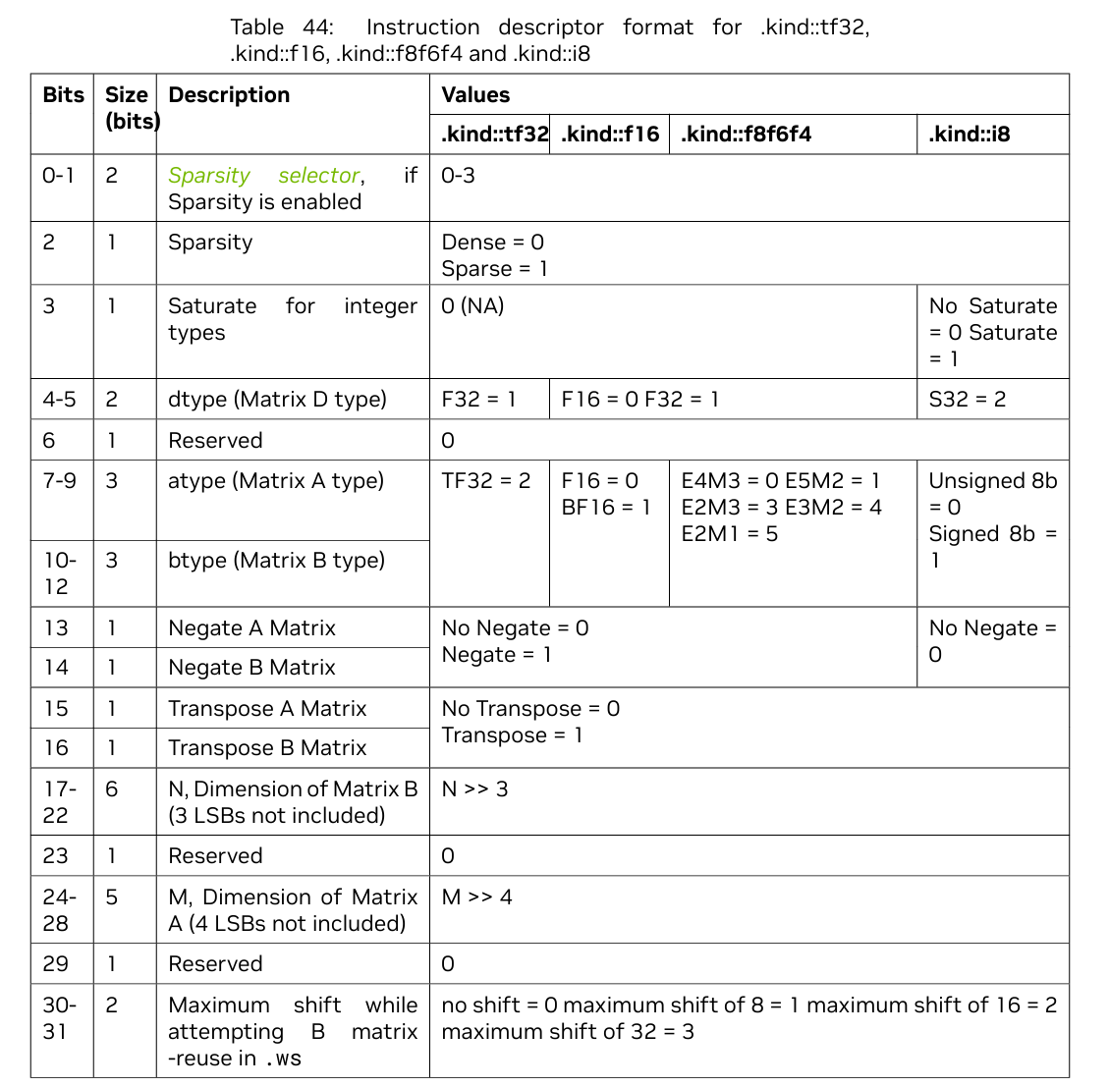
struct idescriptor_t {
uint32_t sparsity_meta_sel : 2; // [1:0] sparse_meta_taddr offset (.sp variant)
uint32_t sparsity_kind : 2; // [3:2] sparsity{2:4 / 1:4} or dense encoding
uint32_t saturate : 1; // [4] saturate (integer kinds)
uint32_t dtype : 2; // [6:5]
uint32_t ctype : 2; // [8:7]
uint32_t atype : 2; // [10:9]
uint32_t btype : 2; // [12:11]
uint32_t a_negate : 1; // [13] negate A
uint32_t b_negate : 1; // [14] negate B
uint32_t output_negate : 1; // [15] negate D
uint32_t transpose_a : 1; // [16] A transpose
uint32_t transpose_b : 1; // [17] B transpose
uint32_t shape_m : 8; // [25:18] M dimension code
uint32_t shape_n : 8; // [26:19] N dimension code
uint32_t b_shift : 12; // [31:20]

} __attribute__((packed));
（2）operand_block_t
operand_block_t 是 Vortex 的mma指令为兼容 RISC-V R-type 编码引入的 32B LMEM 操作数扩展块.PTX 原生 tcgen05.mma 的操作数：
tcgen05.mma.cta_group.kind [d-tmem], [a-tmem], b-desc, idesc,
{ disable-output-lane }, enable-input-d {, scale-input-d};
或者 A 也可以来自 shared memory descriptor：
tcgen05.mma.cta_group.kind [d-tmem], a-desc, b-desc, idesc,
{ disable-output-lane }, enable-input-d {, scale-input-d};
PTX 手册中说明，d-tmem 是 D 矩阵的 Tensor Memory 地址，a-tmem 是 A 矩阵的 Tensor Memory 地址，a-desc / b-desc 是 shared memory 中 A/B 矩阵的 64-bit matrix descriptor，idesc 是 32-bit instruction descriptor，用来描述矩阵 shape、类型、稀疏等信息。tcgen05.mma 是 single-thread semantics，也就是一个线程发射即可启动整个 MMA 操作。
字段 | 含义 | 对齐PTX
d_taddr | PTX 中 [d-tmem] 指向 Tensor Memory 中的 D 矩阵，同时 D 也是输出矩阵和可选累加输入矩阵。 | [d-tmem]
a_taddr | PTX 支持两种 A 来源：[a-tmem] 表示 A 在 Tensor Memory；a-desc 表示 A 在 shared memory。目前vortex只保存 a_taddr，所以主要覆盖 A 来自 TMEM 的形式，A矩阵来自shared memory暂时不支持。 | [a-tmem]
b_sdesc_lo / b_sdesc_hi | b-desc 是 64-bit shared memory descriptor，描述 shared memory 中 B 矩阵的位置、leading dimension、stride dimension、swizzle 等 | b-desc
lanes_off（未被使用） | 是TMEM中用于指定D矩阵更新的lane mask，每一个bit对应一个lane。 | disable-output-lane
reserved1[3] | —— | ——
struct operand_block_t {
uint32_t d_taddr; // PTX d_taddr (D output and optional D input)
uint32_t a_taddr; // PTX a_taddr (A matrix TMEM address)
uint32_t b_sdesc_lo; // low 32 b of 64-bit b_sdesc
uint32_t b_sdesc_hi; // high 32 b of 64-bit b_sdesc
uint16_t lanes_off; // cta_group::2 cross-CTA lane offset
uint16_t reserved0;
uint32_t reserved1[2]; // tail-pad to 32 B; available for future fields
} __attribute__((packed));
(3) tensor_map_t
tensor_map_t 对标 PTX cp.async.bulk.tensor 使用的 tensor-map/CUtensorMap 概念。
NVIDIA PTX 中 tensor-map 是 128B opaque object，可放在 .const、.param 或 .global 空间，用来描述 tensor 数据本身及其访问属性；Vortex Cmodel 定义一个同样 128B 的确定性结构体，并在 cpabulk_tensor_load/store risc-v指令的rs1寄存器读出的tensor_map地址从设备内存读取。这个 128B 大小来自对 PTX/CUtensorMap ABI 形态的对齐，也容纳了 5 维 tensor 所需的 global base address、box size、global stride、element stride、rank、element type、interleave、swizzle、L2 promotion 和 OOB fill 等字段。
字段 | 含义 | 对齐的 NVIDIA PTX / CUDA 字段
global_address | 被 TMA 访问的全局内存基地址。CPABULK_TENSOR_LD 中的 tensorCoords 会在这个 base 上做多维偏移。 | .global_address / globalAddress
box_size[5] | tiled mode 下每个维度要搬运的 box 大小，也就是一次 TMA copy 的 bounding box 尺寸。PTX 中 tensor instruction 的 tensorCoords 给出 box 起点。 | 对应 .box_dim / boxDim
global_dim[5] | tensor 全局尺寸，每个维度有多少元素。它用于判断 tensorCoords + box 是否越界。 | .global_dim / globalDim
global_stride[4] | 全局内存中高维坐标递增时的 byte stride。通常 dim0 是连续维，dim1 用 global_stride[0]，dim2 用 global_stride[1]，以此类推。 | .global_stride / globalStrides
element_type | tensor 元素类型，例如 .u8、.u16、.f16、.f32、.bf16、.tf32、sub-byte packed 类型等。 | .elemtype / tensorDataType
interleave  (暂时未使用) | 描述 global memory 中 tensor 是否按 channel 分组交织存储，例如无 interleave、16B interleave、32B interleave。常见于 NHWC / NDHWC 类布局。 | .interleave_layout / CUtensorMapInterleave
swizzle  (暂时未使用) | 描述 TMA 把数据写入 shared memory 时是否做 bank swizzle。作用是改变 shared memory 中的布局，降低后续 warp / tensor core 访问的 bank conflict。 | .swizzle_mode / CUtensorMapSwizzle
l2_promotion  (暂时未使用) | L2 fetch granularity hint，影响从 DRAM 到 L2 的填充粒度，例如 none、64B、128B、256B。 | l2Promotion / CUtensorMapL2promotion
oob_fill | out-of-bound 访问时填什么值。普通情况是 zero fill；某些浮点类型可用 OOB-NaN fill。（cmodel中只用到了zero fill） | .fill_mode / oobFill
rank | tensor 维度数，1D 到 5D。CPABULK_TENSOR_LD.2d/3d/... 的 .dim 要和它匹配。 | .rank / tensorRank
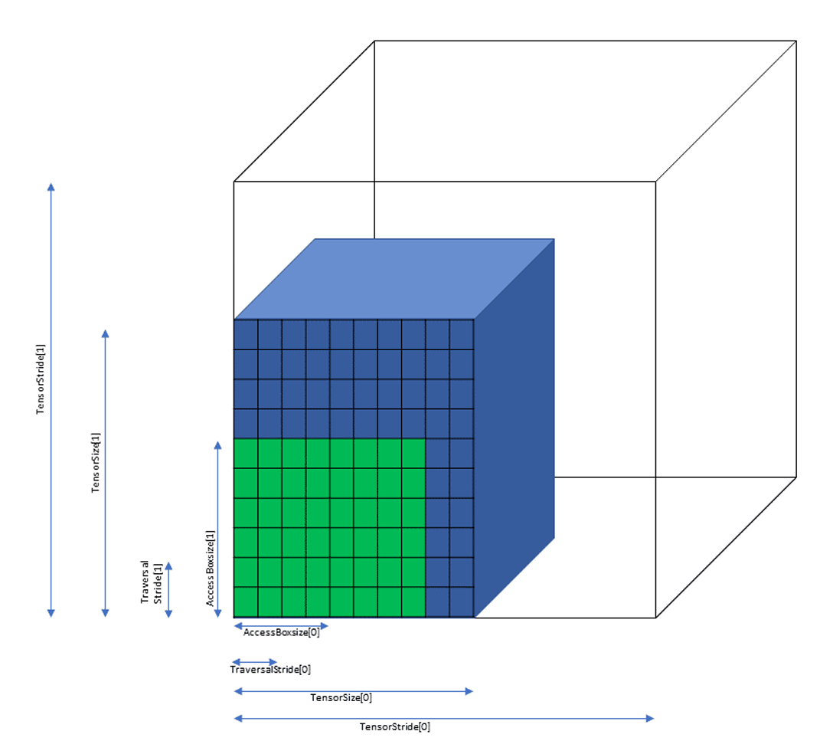
图7.3.1 tensor访问示意图

图7.3.2 out-of bound示意图
// Read the 128 B tensor_map_t from DRAM at tensor_map_addr.
struct {
uint64_t global_address;
uint32_t box_size[5];
uint32_t global_stride[4];
uint32_t global_dim[5];
uint32_t element_strides[5];
uint8_t element_type;
uint8_t interleave;
uint8_t swizzle;
uint8_t l2_promotion;
uint8_t oob_fill;
uint8_t rank;
uint8_t reserved0[2];
uint32_t reserved1[3];
} __attribute__((packed)) tmap = {};
static_assert(sizeof(tmap) == 128, "tensor_map_t must be 128 B");
this->dcache_read(&tmap, tensor_map_addr, sizeof(tmap));
（4）cpabulk_transfer_args_t
cpabulk_transfer_args_t 不是 NVIDIA 原生 descriptor，而是 Vortex 自定义的一个 32B LMEM 参数块。PTX的 cp.async.bulk.tensor 可以在一条 PTX 指令中直接写出 shared memory 地址、tensor-map 操作数、坐标列表和可选 mbarrier而RISC-V R-type 只有 rd/rs1/rs2，无法直接携带这些变长参数，因此 Vortex 让 rs1 指向 tensor_map_t，rs2 指向cpabulk_transfer_args_t，后者保存 LMEM destination/source 地址、最多 5 维 tensor 坐标，以及 load 指令在qualifier选择 .mbarrier::complete_tx::bytes 时需要绑定的 mbarrier 地址。
D TADDR、A TADDR、B shared-memory descriptor（sdesc） 和 lanes_off，其中 B 的 64-bit sdesc 对标 PTX shared-memory descriptor。
NVIDIA PTX 里的 cp.async.bulk.tensor 指令本来可以直接写成这种形式：
cp.async.bulk.tensor.2d.shared::cta.global.tile.mbarrier::complete_tx::bytes [dstMem], [tensorMap, {tc0, tc1}], [mbar];
PTX 手册中，global → shared 的 tensor copy 操作数形式就是：
[dstMem], [tensorMap, tensorCoords], [mbar] {, im2colInfo} {, cache-policy}
其中 .dim 可以是 .1d 到 .5d，.load_mode 可以是 .tile、.tile::gather4、.im2col 等，completion mechanism 可以是 .mbarrier::complete_tx::bytes。为了简化，这里的operand_block_t只表达.tile模式，im2col暂时不支持。
字段 | 大小 | 含义 | 对齐PTX指令
smem_addr | 4B | Vortex 没有直接照搬 NVIDIA shared memory 体系，所以这里可以解释成 LMEM的目的地址。对 TMA load，它就是数据写入片上存储的位置。 | [dstMem]
mbar_addr | 4B | Vortex 自定义的 mbarrier 地址。它让后续 wait / barrier 逻辑知道这次 TMA copy 什么时候完成。 | [mbar]
coords[5](暂未使用) | 20B | coords[5]在不同的模式有不同的解释。 | tensorCoords[5]
reserved | —— | —— | ——
coords在不同模式下的解释：
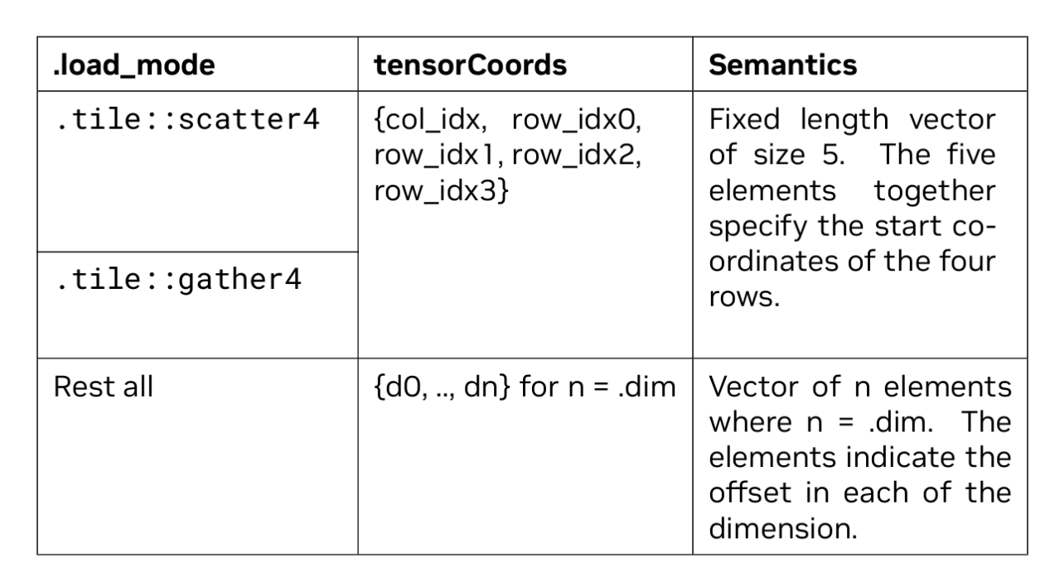
// Read the cpabulk_transfer_args_t from LMEM.
struct {
uint32_t smem_addr;
uint32_t mbar_addr;
int32_t coords[5];
uint32_t reserved;
} __attribute__((packed)) args = {};
static_assert(sizeof(args) == 32, "cpabulk_transfer_args_t must be 32 B");
this->lmem_read(&args, args_lmem_ptr, sizeof(args));

（5）mbarrier_state_t
mbarrier_state_t 对标 PTX shared memory 中的 8B mbarrier object，保存 expected arrival count、pending arrival count、pending tx count 和 phase，用于把异步 tensor 操作的完成事件重新纳入软件可见同步语义。
encoded bit range | 字段 | 对齐到 NVIDIA PTX 手册的概念 | 含义
[19:0] | expected_arrival_count | Expected arrival count | 低 20 bit 保存 expected arrival count，最大可表达 2^20 - 1，正好对应 PTX 手册中 expected arrival count 的范围。
[39:20] | pending_tx_count | mbarrier object tx-count / pending asynchronous transactions | 用来追踪当前 phase 尚未完成的异步内存事务；expect_tx 增加 tx-count，complete_tx 减少 tx-count。。PTX 手册公开语义中的 tx-count 范围是 -(2^20-1) 到 2^20-1。
[59:40] | pending_arrival_count | Pending arrival count | 当前 phase 还需要多少个 arrive-on 才满足线程到达条件。mbarrier.arrive / arrive_drop / cp.async.mbarrier.arrive 这类操作会减少 pending arrival count。phase 完成时，pending arrival count 会重新初始化为 expected arrival count。
[60] |  |  | mbarrier 会经历 phase 0、1、2……；当前 phase 完成后自动进入下一 phase。test_wait.parity / try_wait.parity 使用的是 phase parity：偶数 phase parity 为 0，奇数 phase parity 为 1
[63:61] | reserved | —— | ——
//========================================================================
// LMEM mirror helper: encode the in-Core MBarrierEntry into the 8 B
// mbarrier_state_t bit layout and write it through to the kernel-visible
// LMEM location at mbar_addr. Called after every state transition.
// PTX §7.6.1 mbarrier object format: 64-bit packed value
// bits[63:62] phase parity (2-bit)
// bits[61:32] pending_arrival_count (20 bits)
// bits[39:20] pending_tx_count (20 bits)
// bits[19:0] expected_arrival_count (20 bits)
// ==========================================================================
void Core::mirror_mbarrier_to_lmem(uint64_t mbar_addr, const MBarrierEntry& b) {
uint64_t encoded = 0;
encoded |= (uint64_t)(b.expected_arrival_count & 0xFFFFFu) << 0;
encoded |= (uint64_t)(b.pending_tx_count & 0xFFFu) << 20;
encoded |= (uint64_t)(b.pending_arrival_count & 0x3FFFFFFFu) << 40;
encoded |= (uint64_t)(b.phase & 0x3u) << 60;
this->lmem_write(&encoded, mbar_addr, sizeof(encoded));
}

